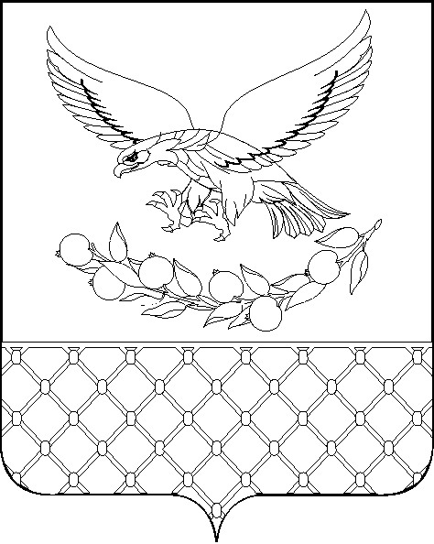

Р Е Ш Е Н И Е

совета муниципального образования Славянский район
Краснодарского края шестого созыва

внеочередная шестьдесят первая сессия Совета
муниципального образования Славянский район
седьмого созыва

22.01.2025 № 6

О внесении изменений в решение первой сессии
Совета муниципального образования Славянский район
седьмого созыва от 24.09.2020 № 5 «О регистрации
депутатского объединения Всероссийской политической партии
«Единая Россия» в Совете муниципального образования
Славянский район» (с изменениями от 09.02.22, 02.03.22, 28.09.22)

В соответствии со статьей 25 Регламента Совета муниципального образования Славянский район, на основании решения шестьдесят первой сессии Совета муниципального образования Славянский район от 22.01.2025 № 4 «О досрочном прекращении полномочий депутата Совета муниципального образования Славянский район седьмого созыва по Славянскому городскому двухмандатному избирательному округу № 4 Золотова Сергея Юрьевича»», Совет муниципального образования Славянский район р е ш и л:
1. Внести в решение первой сессии Совета муниципального образования Славянский район седьмого созыва от 24.09.2020 № 5 «О регистрации депутатского объединения Всероссийской политической партии «Единая Россия» в Совете муниципального образования Славянский район» (с изменениями от 09.02.22, 02.03.22, 28.09.22) следующие изменения:
1.1. Исключить из состава депутатской фракции ВПП «Единая Россия» Золотова Сергея Юрьевича с 16 января 2025 года в связи со смертью.
2. Решение вступает в силу со дня его принятия.

Председатель Совета
муниципального образования
Славянский район Г.В.Литовка

